Tabla de contenido

1 Obtener Certificados 2

1.1 Obtener el utilitario openssl 2

1.2 Generacion clave privada (private key) 2

1.3 Generacion del CSR (Certificate Signing Request) 2

1.4 Solicitar Certificado Digital a la AFIP (Entorno Test) 3

1.5 Conversión de certificado a formato pfx 4

2 Obtener TSS (Totvs Sped Service) 5

2.1 Obtener programa TSS 5

2.2 Obtener actualizaciones TSS 6

3 Obtener Parche de programas conteniendo ARGNNFE 7

4 Instalar y configurar TSS 8

4.1 Creacion Base de datos para TSS en MSSQL 8

4.2 Instalacion del TSS 9

4.3 Configuracion del totappserver.ini del TSS 10

4.4 Aplicación de parches del TSS 12

4.5 Prueba de funcionamiento del TSS 13

4.6 Prueba de conectividad con AFIP 15

5 Instalar actualización con ARGNNFE 16

5.1 Ejecucion de updates 17

5.2 Actualización de menues 18

5.1 Compilacion de Cliente Webservice 19

6 Nueva sucursal 22

6.1 Alta de nueva serie en SX5 22

6.2 Declarar la Sucursal en Control de Formularios 22

7 Actualización de maestros 23

7.1 Monedas 23

7.2 Codigo de impuesto 24

8 Ingreso de facturas 25

9 Utilizacion Rutina ARGNNFE 26

9.1 Configuracion 26

9.2 Transmision de facturas 27

# Obtener Certificados

Si ya tiene una instalcion del TSS por utilizar Factura electrónica de Exportacion, No necesita realizar estos pasos

El Certificado de homologación que ya tiene servirá para Factura electrónica Nacional.

Para el ambiente de producción deberá asociar el certificado que ya tiene con el servicio de factura electrónica Nacional (esto mediante la pgina de la Afip con Calve fiscal)

Si no tiene una instalación anterior siga los pasos a continuación:

## Obtener el utilitario openssl

puede bajar openSSL de: <http://www.slproweb.com/products/Win32OpenSSL.html>

Instalelo en C:/ OpenSSL

## Generacion clave privada (private key)

Abrir una sesión para línea de comandos

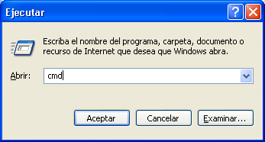

Alli nos posicionamos en el directorio bin del OpenSSL

cd OpenSSL\bin

Luego ejecutamos la generación de la clave en este ejemplo se utilizo como nombre “totvs.key”

openssl genrsa -out totvs.key 2048

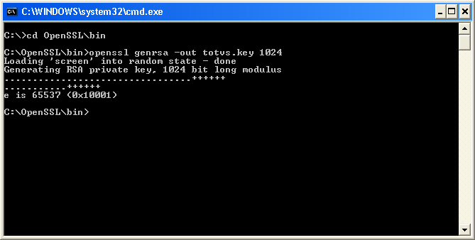

**IMPORTANTE:**

Haga un backup de su clave privada y manténgala claramente identificada

la va a necesitar mas adelante

## Generacion del CSR (Certificate Signing Request)

openssl req -new -key privada -subj "/C=AR/O=[empresa]/CN=[nombre]/serialNumber=CUIT [nro_cuit]" -out pedido

Reemplace donde dice :

[empresa] por el nombre de su empresa.

[nombre] por su nombre o server hostname.

[nro_cuit] por la CUIT sin guiones de la empresa o programador. (entre la palabra CUIT y el numero debe ir un

espacio)

En nuesto ejemplo:

[empresa] MICROSIGA

[nombre] MICROSIGA

[nro_cuit] 2700000006

La clave privada obtenida en el paso anterior es “totvs.key”

El comando a ejecutar será

openssl req -new -key totvs.key -subj "/C=AR/O=MICROSIGA/CN=MICROSIGA/serialNumber=CUIT 27000000006" -out totvs.csr

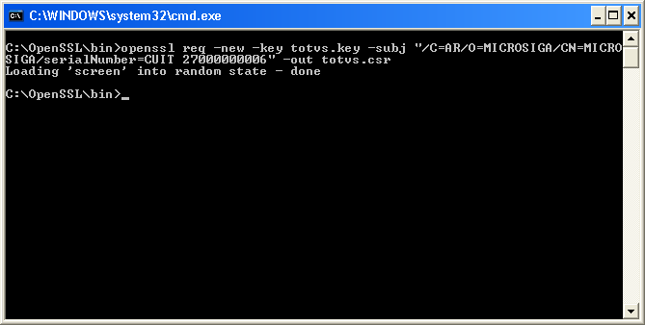

Puede verificarse con el comando

openssl req -in totvs.csr -subject –noout

retornando

subject=/C=AR/O=MICROSIGA/CN=MICROSIGA/serialNumber=CUIT 27000000006

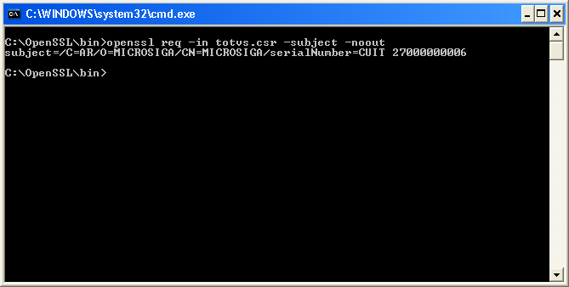

## Solicitar Certificado Digital a la AFIP (Entorno Test)

Para el caso del entorno de Testing, envíelo por e-mail a **webservices@afip.gov.ar** aclarando a qué WS "de negocio" (por ej.: "wsfe", "wsseg", etc.) pretende acceder usando este certificado. El certificado le será devuelto por e-mail.

Envío el mail con el archivo adjunto:

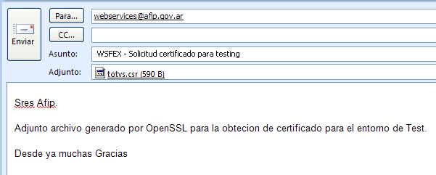

Respuesta

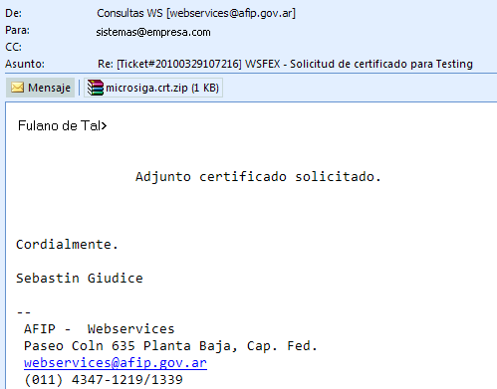

Descargue el archivo enviado por la AFIP, descomprímalo y guárdelo junto con la Clave privada que generó en el punto 2.a.

## Conversión de certificado a formato pfx

Preparar certificado recibido de la AFIP para ser utilizado por protheus

Copiamos el certificado devuelto en OpenSSL\bin

Y allí ejecutamos

Openssl pkcs12 -export -out [certificado a obtener] -inkey [clave privada] -in [certificado recibido de la AFIP] -certfile [certificado recibido de la AFIP]

en nuestro ejemplo

[certificado a obtener] : totvs.pfx

[clave privada] : totvs.key

[certificado recibido de la AFIP]: totvs.crt

Entonces quedaría asi:

openssl pkcs12 -export -out totvs.pfx -inkey totvs.key -in totvs.crt -certfile totvs.crt

Ingrese una password cuando se solicite. Documente la misma la necesitara mas adelante

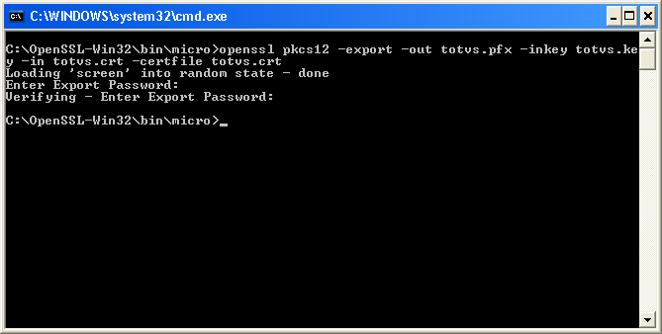

Tenemos ahora el archivo totvs.pfx con su contraseña. Guárdelo junto con los archivos anteriores

**IMPORTANTE:**

mantendremos a resguardo los siguientes archivos

totvs.key Clave Privada generada por nosotros con openssl

totvs.csr Solicitud de certificado generada por nosotros con openssl

totvs.crt certificado digital X.509 envido por la AFIP

totvs.pfx certificado digital PFX convertido por nosotros con openssl

contraseña utilizada Documentar

el archivo totvs.pfx y la contraseña es lo que utilizaremos en el Protheus para configurar la conexión

# Obtener TSS (Totvs Sped Service)

## Obtener programa TSS

Obtener el Sofware del portal del cliente [**http://suporte.totvs.com.br**](http://suporte.totvs.com.br) en la sección downloads

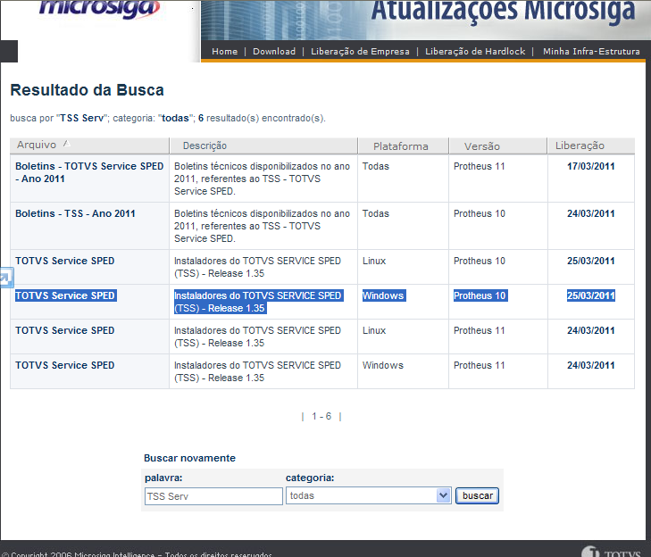

|  |  |  |  |  |
| --- | --- | --- | --- | --- |
| **TOTVS Service SPED** | Instaladores do TOTVS SERVICE SPED (TSS) - Release 1.36 | Windows | Protheus 10 | **25/03/2011** |

Descomprima el archivo descargado dentro de él tendrá otro archivo comprimido:

**tss_p10___release_1.36.zip**

Descomprima este último y allí tendrá

Los archivos

**TSS.exe y TSS-UPDATE.exe**

## Obtener actualizaciones TSS

Descargue el parche según las indicaciones del llamado SCYPWH

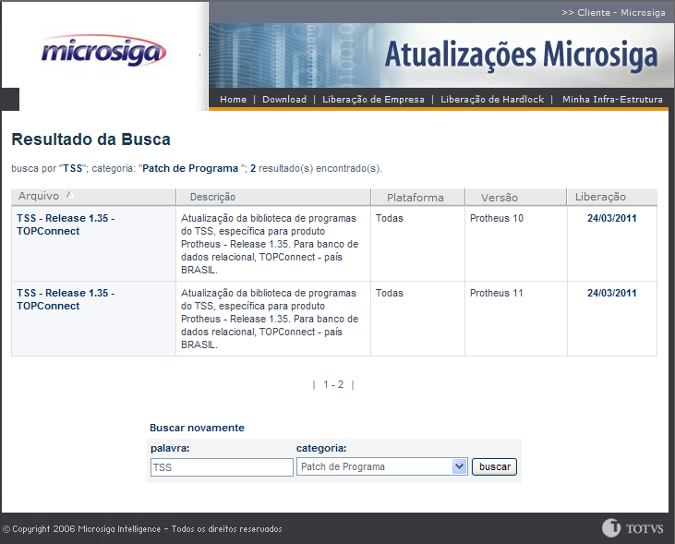

|  |  |  |  |  |
| --- | --- | --- | --- | --- |
| **TSS - Release 1.36 - TOPConnect** | Atualização da biblioteca de programas do TSS, específica para produto Protheus - Release 1.36. Para banco de dados relacional, TOPConnect - país BRASIL. | Todas | Protheus 10 | **24/03/2011** |

Descomprima el archivo descagado (Patch de Programa.zip)

Y obtendrá el archivo **110303tss_release136tttp101.ptm**

# Obtener Parche de programas conteniendo ARGNNFE

Obtener el Sofware del portal del cliente [**http://suporte.totvs.com.br**](http://suporte.totvs.com.br) en la sección downloads

buscar por: palabra =FIS - FACTURA Categoria = PATCH DE PROGRAMA

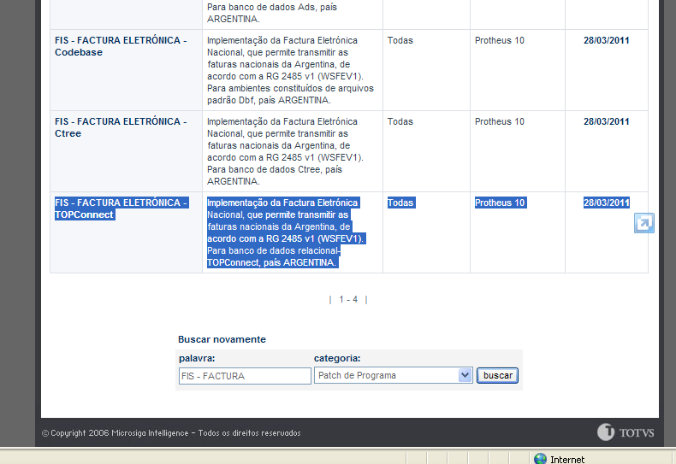

|  |  |  |  |  |
| --- | --- | --- | --- | --- |
| FIS - FACTURA ELETRÓNICA - TOPConnect | Implementação da Factura Eletrónica Nacional, que permite transmitir as faturas nacionais da Argentina, de acordo com a RG 2485 v1 (WSFEV1). Para banco de dados relacional-TOPConnect, país ARGENTINA. | Todas | Protheus 10 | 28/03/2011 |

Descargue el parche que corresponda al idioma de su instalación y el boletín tectnico

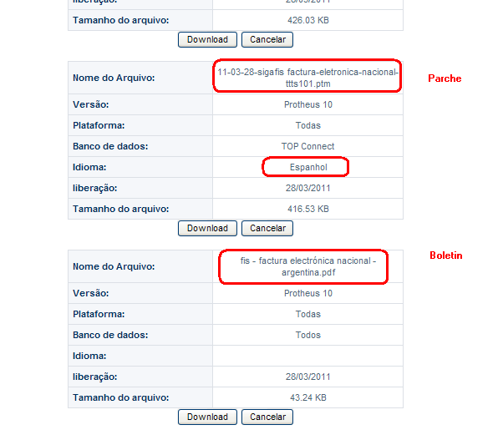

**IMPORTANTE:**

Posterior a su liberación se libero un nuevo parche por el llamado SDIXL5 el cual hay que instalar

# Instalar y configurar TSS

Si ya tiene instalado el TSS por Factura Electronica de Exportacion solo deberá actualizar el RPO

No requiere crear otra base ni conexión ODBC

**IMPORTANTE:**

Si ya tiene un TSS instalado Haga Backup del totappserver.ini y de la base de datos TSS existente

## Creacion Base de datos para TSS en MSSQL

Cree una base de datos Vacia con un nombre a elección ej TSS_FE e intercalación (collate) = LatinBin1

Configure una conexión ODBC a la misma Ejemplo

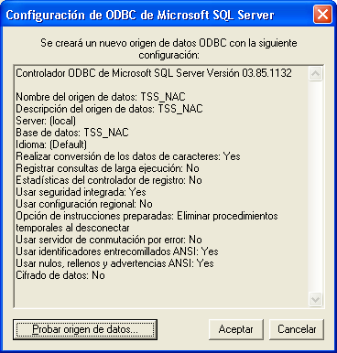

## Instalacion del TSS

Ejecute el instalador

TSS.EXE

Siga las instrucciones del Wizard

Defina un puerto para el Servicio TSS adecuado según su instalación

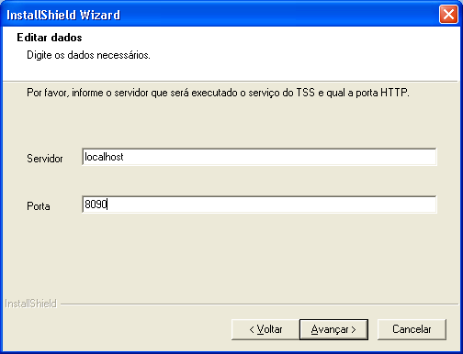

Defino los datos de la base de datos

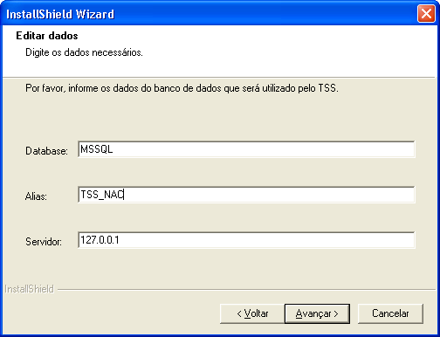

Seleccionamos

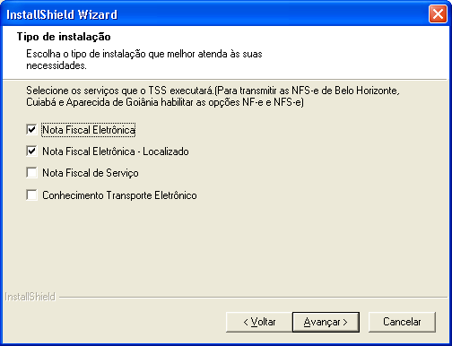

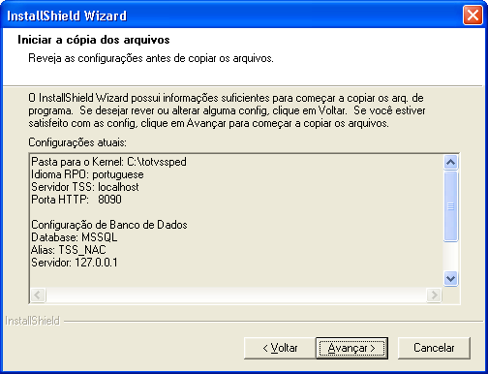

Finalizada la instalación

Ejecute ahora

TSS-UPDATE.exe

## Configuracion del totappserver.ini del TSS

El totappserver.ini se creara en base a los datos aportados durante la instalación pero debe adjustarlo a su instalacion

|  |  |
| --- | --- |
| [SPED] |  |
| SourcePath=C:\totvssped\APO | Indique aquí el path correcto según su instalacion |
| RootPath=C:\totvssped | Indique aquí el path correcto según su instalación |
| StartPath=\system\ |  |
| RpoDb=top |  |
| RpoLanguage=portuguese |  |
| RpoInterface=Windows |  |
| RpoVersion=101 |  |
| LocalFiles=ADS |  |
| Trace=0 |  |
| TOPMEMOMEGA=1 | permite que las conexiones SGBD (Sistema de Gerenciamiento de Base de Datos),  realizadas por medio de ByYou DBAccess, utilicen campos M (Memo) con hasta 1000000 de bytes.  Este parámetro es necesario, pues el TSS utiliza campos MEMO para grabaçion de los XML. |
| INACTIVETIMEOUT=60 |  |
| EXPIRATIONTIME=60 |  |
| EXPIRATIONDELTA=60 |  |
| SPED_USASPEDBR=1 |  |
| NFELOC_USALOC=1 |  |
| NFESPED_WF=1 | 0 = Deshabilitado 1=Habilitado  NFESPED_WF: define si se mostraran en la consola del TSS, los  mensajes referentes al procesamiento realizado por el JOB. |
|  |  |
| [TopConnect] |  |
| DataBase=MSSQL | Indique aquí le motro de base de datos correspondiente |
| Server=LOCALHOST | Indique aquí el server |
| ALIAS=TSS_NAC | Indique aquí el nombre que definió en la configuración del ODBC |
| Port=7890 | Indique un puerto adecuado |
| TopCONTYPE=TCPIP |  |
|  |  |
| [Drivers] |  |
| Active=TCP |  |
|  |  |
| [TCP] |  |
| TYPE=TCPIP |  |
| Port=5060 |  |
|  |  |
| [SERVICE] |  |
| NAME=TSS |  |
| DISPLAYNAME=TSS |  |
|  |  |
| [HTTP] |  |
| Enable=1 |  |
| Port=8090 |  |
| Path=C:\totvssped\HTML |  |
| instances=40,100 |  |
| SESSIONTIMEOUT=60000 |  |
|  |  |
| [General] |  |
| InstallPath=C:\totvssped |  |
| Consolelog=1 |  |
|  |  |
| [JOB_WS] |  |
| TYPE=WEBEX |  |
| ENVIRONMENT=SPED |  |
| INSTANCES=5,10 |  |
| SIGAWEB=WS |  |
| INSTANCENAME=WS |  |
| ONSTART=__WSSTART |  |
| ONCONNECT=__WSCONNECT |  |
| XMLSAVEALL=0 | 0 = Deshabilitado 1=Habilitado  XMLSAVEALL: permite que se graben en la carpeta WSLOGXML,  Todos los XMLs de comunicacion enter los Métodos  del TSS y la aplicación que lo invoca (Protheus).  Esta opción debe ser habilitada solamente para el análisis de inconsistencia ya que de esta habilitada siempre consumiría mucha espacio de disco |
|  |  |
| [localhost:8090] |  |
| ENABLE=1 |  |
| PATH=C:\totvssped\web\ws |  |
| ENVIRONMENT=SPED |  |
| RESPONSEJOB=JOB_WS |  |
| INSTANCENAME=WS |  |
| DEFAULTPAGE=wsindex.apw |  |
|  |  |
| [PROXY] | En caso de salir por internet mediante un proxy configure lo siguiente |
| Enable=0 | 0 = Deshabilitado 1=Habilitado |
| Server= | Direccion IP proxy |
| Port | Puerto del proxy |
| User | Dominio\login |
| Password | Contaseña |
|  |  |
| [SSLConfigure] |  |
| HSM=0 |  |
| SSL2=1 |  |
| SSL3=1 |  |
| TLS1=1 |  |
| BUGS=1 |  |
|  |  |
| [JOBNFE] |  |
| main=SPEDWF |  |
| environment=SPED |  |
|  |  |
| [JOBNFE_WSFEX] |  |
| main=JOB_WSFEX |  |
| environment=SPED |  |
|  |  |
| [JOBNFE_WSFE] |  |
| main=JOB_WSFE |  |
| environment=SPED |  |
|  |  |
|  |  |
| [JOB_WS] |  |
| TYPE=WEBEX |  |
| ENVIRONMENT=SPED |  |
| INSTANCES=5,50,4,2 |  |
| SIGAWEB=WS |  |
| INSTANCENAME=ws |  |
| ONSTART=__WSSTART |  |
| ONCONNECT=__WSCONNECT |  |
|  |  |
| [ONSTART] |  |
| JOBS=JOBNFE_WSFEX,JOBNFE_WSFE |  |
|  |  |

## Aplicación de parches del TSS

Bajar el servicio del TSS

Editar el totapserver.ini del TSS y luego de la sección indicada con

[ONSTART]

comentar la línea que dice

JOBS=APW_WS,CLE_WF,JOBNFE,JOBNFE_WSFE,JOBNFE_WSFEX,

Colocando un punto y coma delante, quedara de la siguiente forma:

[ONSTART]

;JOBS=APW_WS,CLE_WF,JOBNFE,JOBNFE_WSFE,JOBNFE_WSFEX,

Ejecuto totvsdevstudio instalo el parche **110303tss_release133tttp101.ptm**

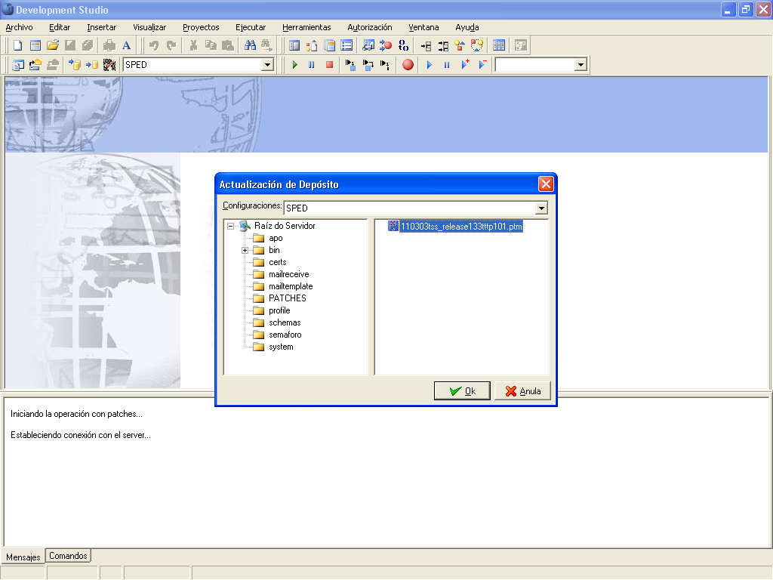

Editar el totapserver.ini del TSS y descomentar la líneas siguientes borrando el punto y coma del principio de la línea

De modo que Donde dice

[ONSTART]

;JOBS=APW_WS,CLE_WF,JOBNFE,JOBNFE_WSFE,JOBNFE_WSFEX,

Debe quedar

[ONSTART]

JOBS=APW_WS,CLE_WF,JOBNFE,JOBNFE_WSFE,JOBNFE_WSFEX,

Iniciar el servicio TSS

## Prueba de funcionamiento del TSS

Arranco el totappserver en modo consola

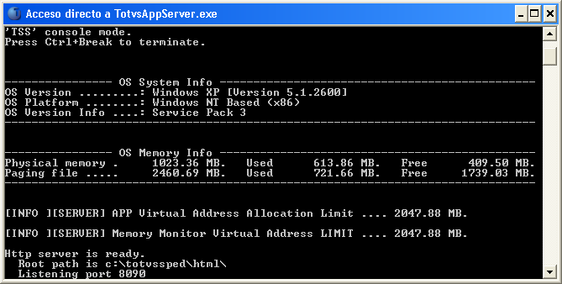

Veo que Crea las tablas de la base de datos

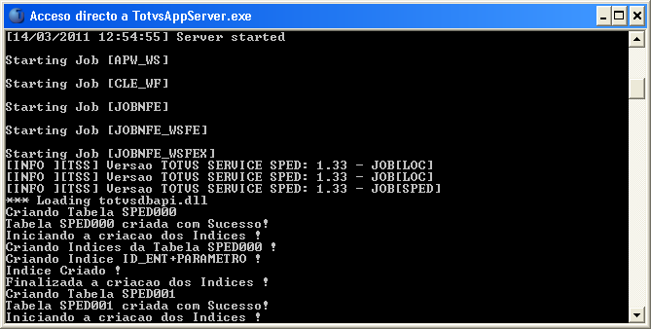

Etc….

A continuación el Log registrado

---------------- OS System Info -----------------------------------------------

OS Version .........: Windows XP [Version 5.1.2600]

OS Platform ........: Windows NT Based (x86)

OS Version Info ....: Service Pack 3

-------------------------------------------------------------------------------

---------------- OS Memory Info -----------------------------------------------

Physical memory . 1023.36 MB. Used 613.86 MB. Free 409.50 MB.

Paging file ..... 2460.69 MB. Used 721.66 MB. Free 1739.03 MB.

-------------------------------------------------------------------------------

[INFO ][SERVER] APP Virtual Address Allocation Limit .... 2047.88 MB.

[INFO ][SERVER] Memory Monitor Virtual Address LIMIT .... 2047.88 MB.

Http server is ready.

Root path is c:\totvssped\html\

Listening port 8090

[INFO ][SERVER] Application Server started on port 5060

[14/03/2011 12:54:55] Server started

Starting Job [APW_WS]

Starting Job [CLE_WF]

Starting Job [JOBNFE]

Starting Job [JOBNFE_WSFE]

Starting Job [JOBNFE_WSFEX]

[INFO ][TSS] Versao TOTVS SERVICE SPED: 1.33 - JOB[LOC]

[INFO ][TSS] Versao TOTVS SERVICE SPED: 1.33 - JOB[LOC]

[INFO ][TSS] Versao TOTVS SERVICE SPED: 1.33 - JOB[SPED]

*** Loading totvsdbapi.dll

Criando Tabela SPED000

Tabela SPED000 criada com Sucesso!

Iniciando a criacao dos Indices !

Criando Indices da Tabela SPED000 !

Criando Indice ID_ENT+PARAMETRO !

Indice Criado !

Finalizada a criacao dos Indices !

Criando Tabela SPED001

Tabela SPED001 criada com Sucesso!

Iniciando a criacao dos Indices !

Criando Indices da Tabela SPED001 !

Criando Indice ID_ENT !

Indice Criado !

Criando Indice CNPJ+CPF+IE+UF !

Indice Criado !

. . .

. . .

. . .

Finalizada a criacao dos Indices !

Desde el propio equipo ejecuto en un navegador de intenet <http://localhost:8090/> (reemplace 8090 por el puerto que definió en su configuración)

Luego desde otro equipo de la red ejecuto en un navegador de intenet la URL y puerto que definió en su configuración

Ejemplo: <http://192.168.1.122:8090/>

Vera una pagina como la siguiente:

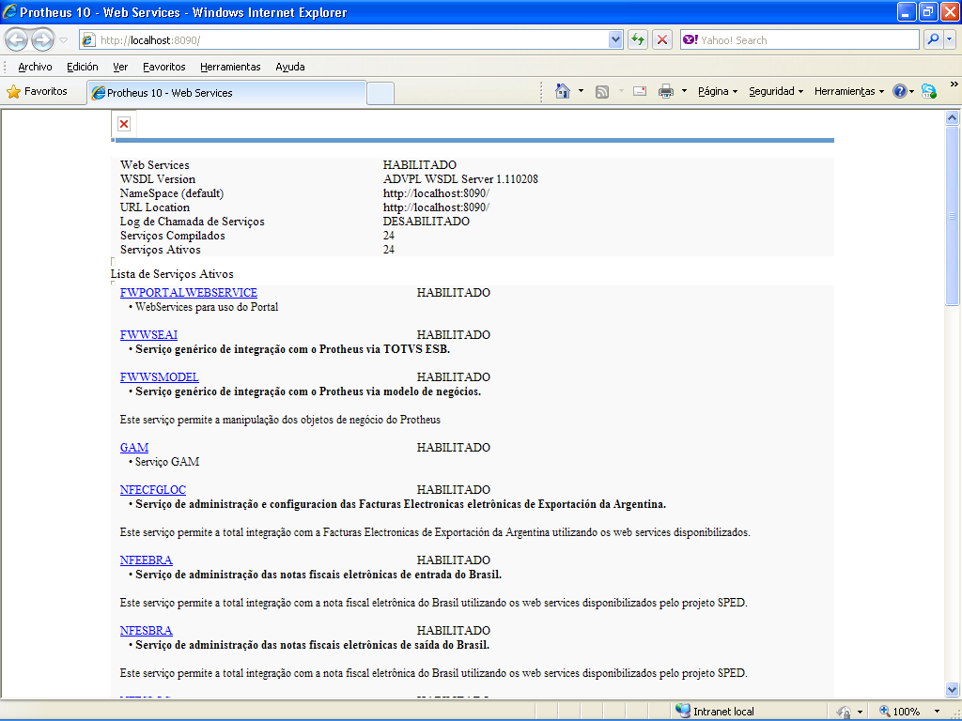

## Prueba de conectividad con AFIP

Verifique si el Equipo en el cual esta instalado el TSS tiene conectivdad con la Afip

Para ello en un navegador de internet ingrese a la siguiente URL <https://wswhomo.afip.gov.ar/wsfe/service.asmx>

Vera una pagina similar a esta:

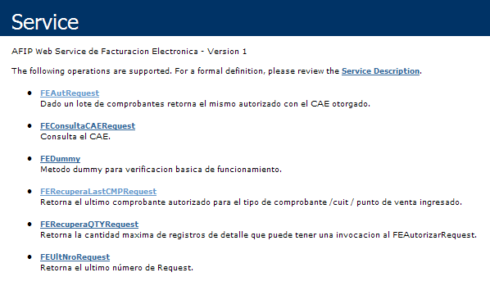

Luego clikeando en FEDummy podrá testear el estado operacional del Servicio de la AFIP

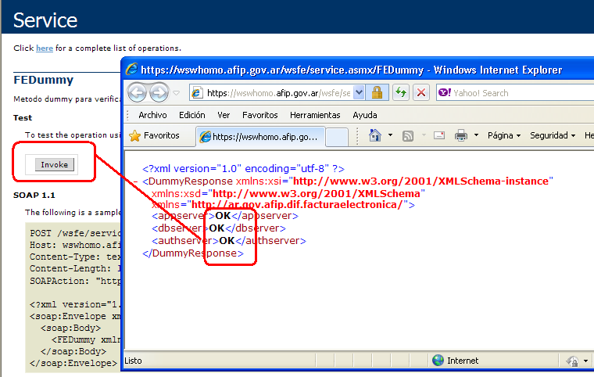

# Instalar actualización con ARGNNFE

**IMPORTANTE:**

Si ya tiene Instalado y configurado Factura Electronica de Exportacion asegurese de tener el NFAEXml001.PRW disponible con las modificaciones que ud le haya realizado.

Esta instalación reemplazara al compilado existente y ud deberá recompilar el que ha modificado.

Mediante TotvsDevStudio instale el parche

110328sigafis_facturaeletronicanacionalttts101.ptm

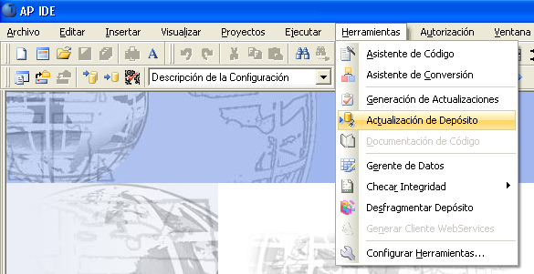

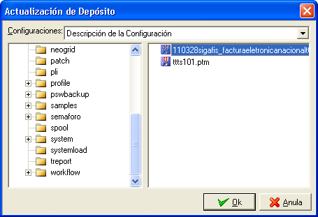

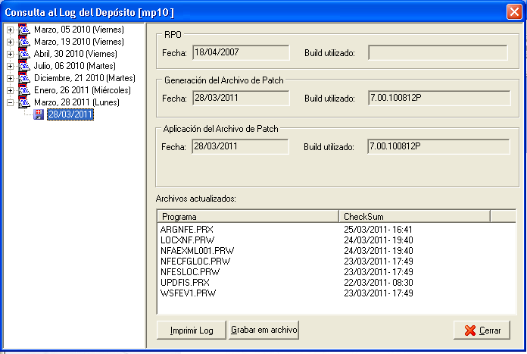

## Ejecucion de updates

Desde el Smartclient ejecute el update U_UPDSIGAFIS

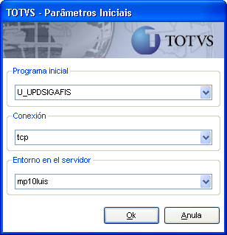

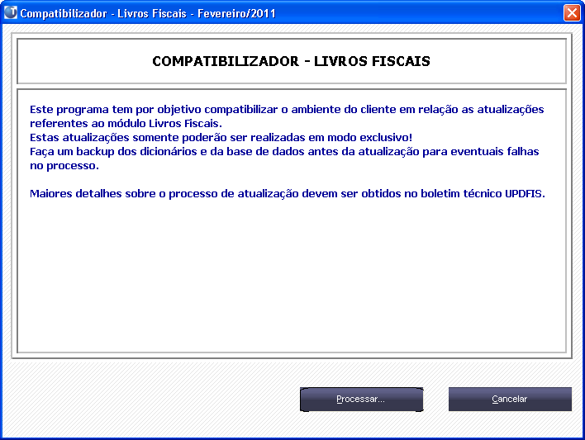

Se efecturaran las siguientes modificaciones al diccionario de Datos:

Nuevas Tablas (SX2)

CCP - Tabela de Equivalencias

Atualizaciones de Campos (SX3)

CCP_FILIAL

CCP_COD

CCP_VORIGE

CCP_DESCR

CCP_VDESTI

CCP_ARQUIV

CCP_CAMPO

FB_ESTADO

FB_CODAFIP

F4_CPPRODE

F4_TPPRODE

F3_CPPRODE

F3_TPPRODE

FT_CPPRODE

FT_TPPRODE

BZ_GRTRIB

SA4

CCO

CCP

CDQ

CDQ

CDQ

SF2

## Actualización de menues

Si ya tiene Implementada Factura electrónica de Exportacion No es necesario que haga nada

De lo contrario Mediante el programa Configurador debe incorporar el siguiente punto de menú

Menú SIGAFIS

Submenú Misceláneas

Nombre de la rutina Factura Electrónica

Programa ARGNNFE

Módulo SIGAFIS

Tipo Función Protheus

Tablas SFP,SF1,SF2,SD1,SD2

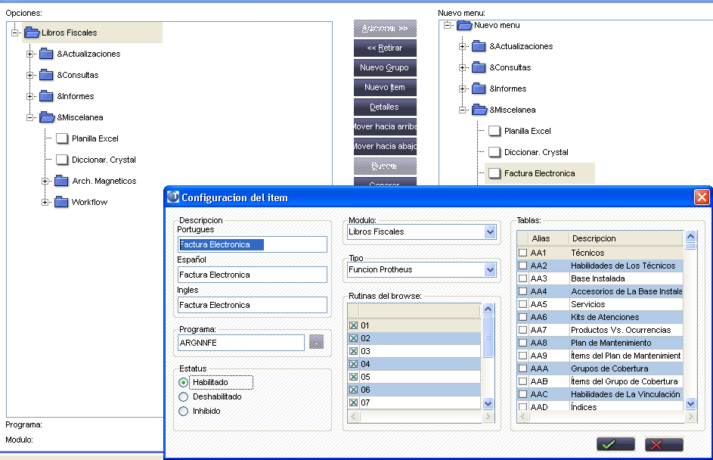

Esta última es la sugerencia Padron, pudiendo colocar el punto de menú en otra ubicación mas conveniente de acuerdo a su implementación.

## Compilacion de Cliente Webservice

Mediante la aplicación totdevstudio se deben compilar los clientes webservice para los servicios:

NFECFGLOC

WSFEV1

NFESLOC

Requiere que el Servidor TSS este en ejecución

Ejecutar en la barra de dirección de un navegador la URL del servidor TSS

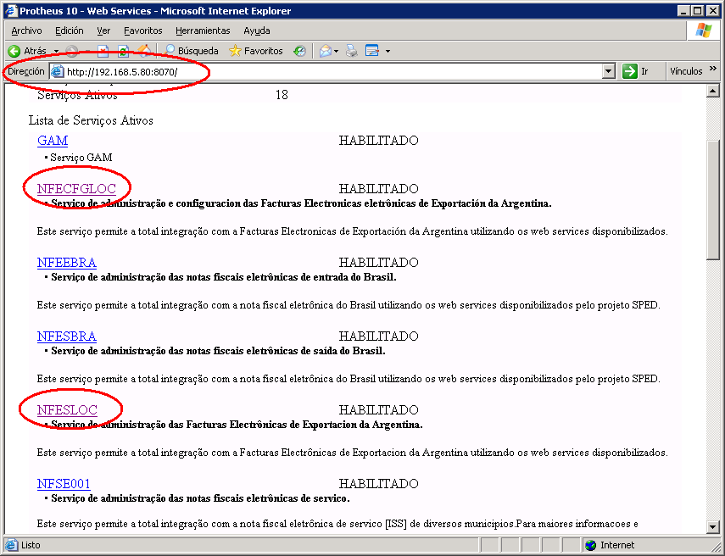

Seleccionar NFECFGLOC

Se abrirá una nueva página y en ella seleccionar el link al WSDL

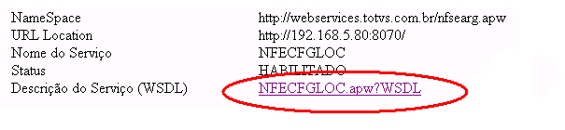

Se abrirá una nueva página y allí tomar la URL

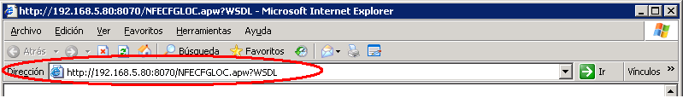

Abrir el Editor IDE

Crear o seleccionar un proyecto conveniente (Proyectos – Nuevo)

Ejemplo:

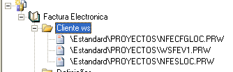

Ingrese por Archivo – Nuevo,

Luego por Herramientas – Generar Cliente Webservices

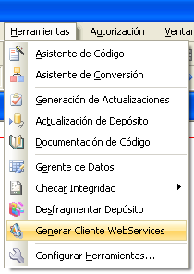

Se presentara el Siguiente Cuadro de Dialogo

Allí pegar la Url del WSDL obtenida anteriormente

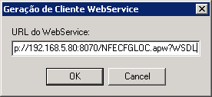

Allí verá un fuente Similar al siguiente:

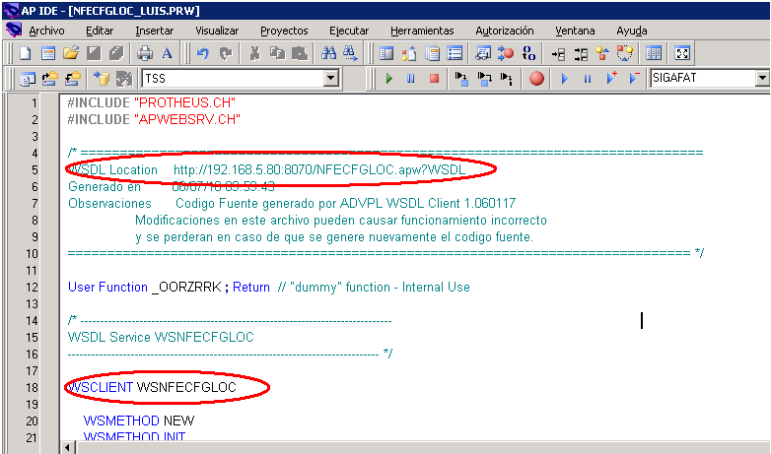

Salvar Como NFECFGLOC

Realizar en forma análoga los pasos anteriores para NFESLOC y WSFEV1

Incorporar ambos Archivos al Proyecto:

Hacer Click derecho sobre la Etiqueta “Fuentes” y en el menú contextual seleccionar “Agregar Archivos”



Compilar la carpeta

**ATENCION**

Puede presentarse este error

Error de compilación:

WSFEV1.PRW(83) Data OWSGETCMP is redefined on class WSWSFEV1

Proceso interrumpido por error FATAL de compilación.

En ese caso comentar la línea y volver a compilar

# Nueva sucursal

Dado que para este método la empresa usuarias debió habilitar un nuevo punto de venta ante la AFIP

Reflejaremos este en el protheus de la siguiente forma:

## Alta de nueva serie en SX5

Supongamos que vamos a habilitar el punto de venta 9 para Facturas, Notas de Debito y Notas de Credito

Mediante configurador – Entorno – Archivos – Tablas

Agrego los ítems correspndientes en la Tabla 01

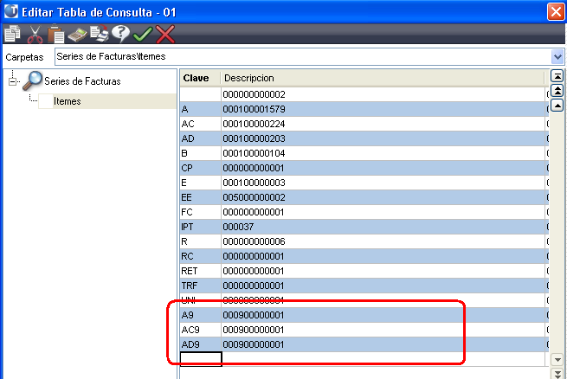

## Declarar la Sucursal en Control de Formularios

Mediante Libros Fiscales(SIGAFIS) acceda a la rutina de Control de Formularios (MATA992) – Incluir

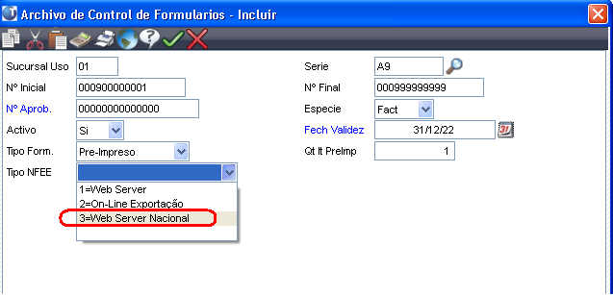

Debemos completar todos los campos

N Aprob es obligatorio puede llenarse con cualquier numero

Fech Validez es obligatorio poner una fecha muy distante en el tiempo

Tipo NFEE seleccionar 3=Web Server Nacional

Repetir la operación para Factura, Nota de Credito, Nota de Debito.

# Actualización de maestros

Descargue las tablas generales de la AFIP <http://www.afip.gov.ar/eFactura/documentos/TABLAS%20GENERALES%20V.0.1%20%2026012011.xls>

## Monedas

Mediante el Modulo Easy Import Control (SIGAEIC) - Actualizaciónes – Archivos - Monedas (EICA150)

Si no tiene este modulo agregue la rutina en un punto de menú conveniente según su implementación.

Informe para cada una de las moneda utilizadas en el sistema incluso el peso, informe el código de la moneda, requerido por la AFIP

Ejemplo para la moneda 2 Dólar

Verifique el Valor definido en MV_SIMB2

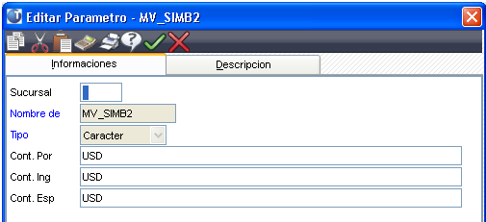

Verifique el código según Afip en la tabla Monedas

|  |  |
| --- | --- |
| Código | Moneda |
| 000 | OTRAS MONEDAS |
| PES | PESOS |
| DOL | Dólar ESTADOUNIDENSE |
| ´002 | Dólar EEUU LIBRE |
| 003 | FRANCOS FRANCESES |
| 004 | LIRAS ITALIANAS |

Mediante la rutina declare la relación correspondiente

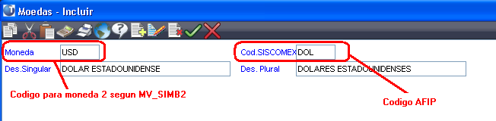

## Codigo de impuesto

Mediante Libros Fiscales (SIGAFIS) –Actualizaciones - Archivos - Impuestos Variables

(MATA995)

Según tabla AFIP **Operación_Condición IVA**

|  |  |
| --- | --- |
| **Código** | **Descripción** |
| 1 | No Gravado |
| 2 | Exento |
| 3 | 0% |
| 4 | 10,50% |
| 5 | 21% |
| 6 | 27% |

Entonces para el código de impuesto IV1 de protheus debemos infromar el Codigo 4

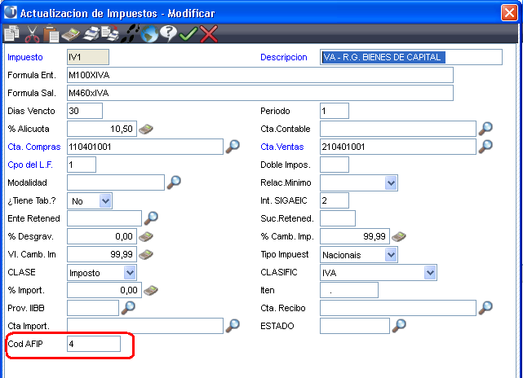

Según tabla de afip **Otros Tributos**

|  |  |
| --- | --- |
| **Código** | **Descripción** |
| 01 | Impuestos nacionales |
| 02 | Impuestos provinciales |
| 03 | Impuestos municipales |
| 04 | Impuestos internos |
| 99 | Otros |

Debemos informar para percepciones de IVA

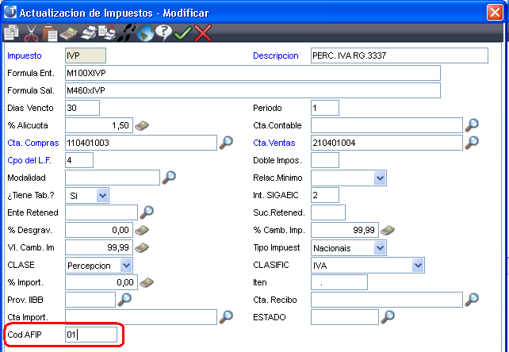

Para las Percepciones de IIBB de todas las jurisdicciones

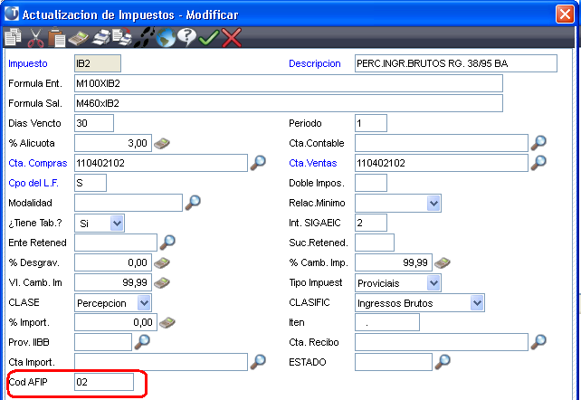

# Ingreso de facturas

Ya sean de origen pedido o Factura Es obligatorio indicar

Tipo de Venta Bienes o Servicios

En el caso de Sevicios también se debe informar Fecha desde y Fecha hasta de prestación del Servicio

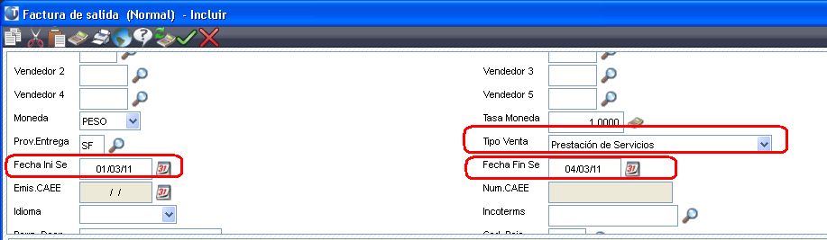

# Utilizacion Rutina ARGNNFE

## Configuracion

Ingresando mediante el Boton Wiz.config. Al llegar a la pantalla indicada en la figura inique el Certificado con extensión pfx obtenido anteriormente y la contraseña utilizada

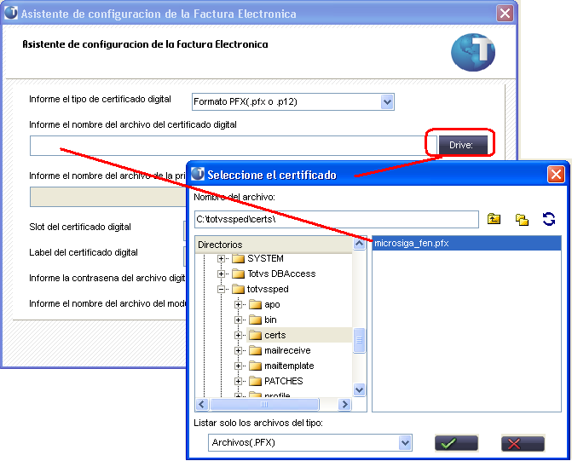

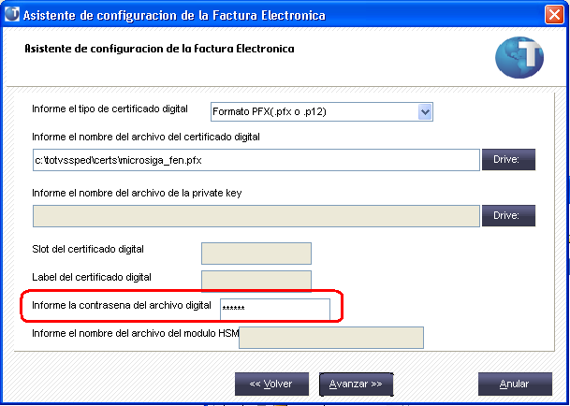

Continue con el botón Avanzar

Se presentara una pantalla como la que sigue indicando que el certificado fue procesado correctamente

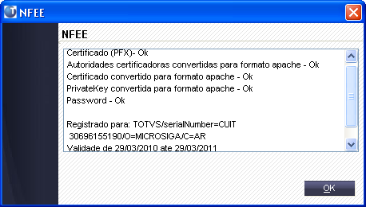

Luego continua con el botón avanzar hasta ver la pantalla de finalización

Para verificar que el certificado fue procesado correctamente edite el totappsever.ini del servido TSS

Y vera que se agregaron las siguientes líneas

***CertificateClient=C:\totvssped\certs\LOC_000001_all.pem***

***KeyClient=C:\totvssped\certs\LOC_000001_key.pem***

## Transmision de facturas

Una vez dada de alta la Factura es necesario obtener el CAE (Codigo de Autorizacion Electronica)

Al ingresar a la rutina vera dos mensajes de advertencia que debe ignorar

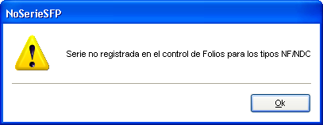

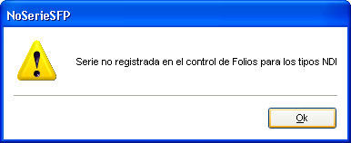

En la pantalla de transmisión podrá Ver el estado de transmisión de los comprobantes

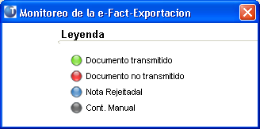

Mediante el botón Transmision

Verifique que este en el entorno adecuado

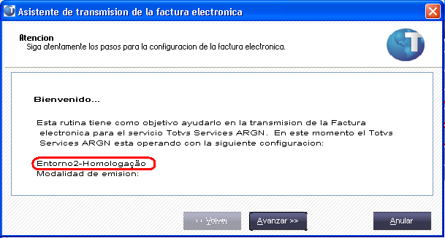

Indique Serie, Numero desde y hasta a transmitir

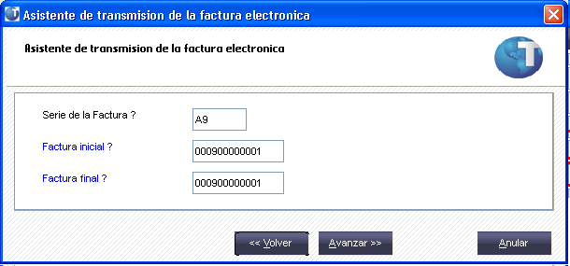

El sistema validara la comunicación con AFIP informado al usuario esta cirscunstancia

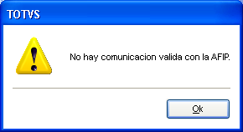

Si esta todo ok entoces continua mostrando el progreso en pantalla

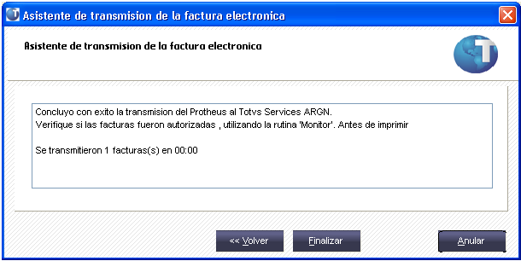

El documento permanecerá en estado no transmitido hasta que se reciba la respuesta de la AFIP

Esta respuesta se ve mediante el botón monitor

Es necesario ingresar al monitor para que se actualice el Estado del comprobante

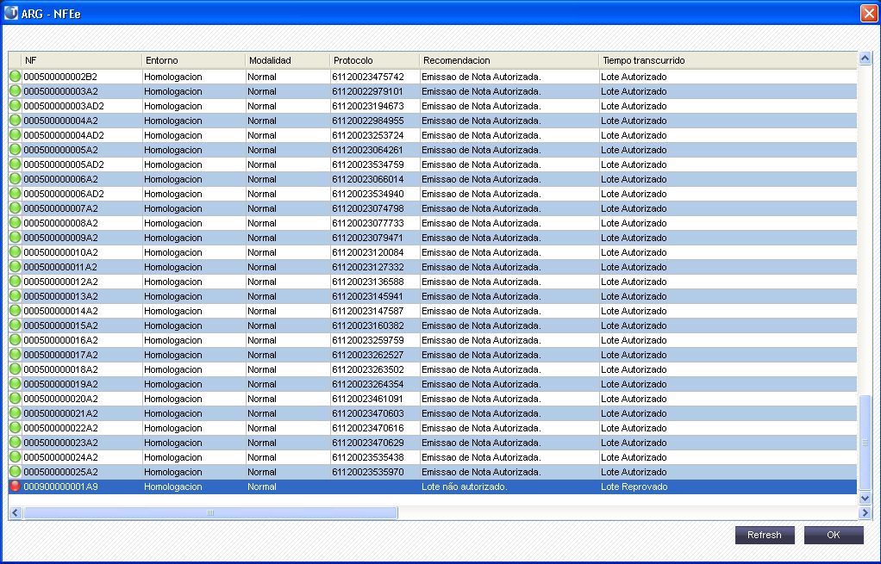

En caso de que el Comprobante no haya sido aprobado el monitor **no indicara el motivo**

Esto se resolverá con la versión 1,36 del TSS que al momento de emitir este documento no fue liberada

# Rdmake NFAEXml001.PRW

Este programa es el que confecciona el XML a enviar a la AFIP tanto para Factura Electronica de Exportacion como para Factura Electronica Nacional.

Se disponibiliza dado que hay implementaciones que debido a las customizaciones hechas en el proceso de facturación requiere customizaciones en este rdmake que acompañes la existentes.